**Mapa Navegacional**

**Integrantes:**

**- Juan Meneses**

**- Gustavo Olivares**

**- Angelina Orozco.**

**Datos de guardado**

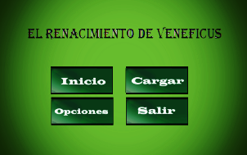

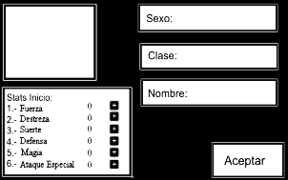

**Cierre de la Aplicación**

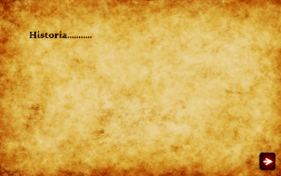

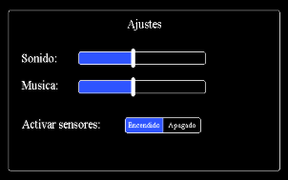

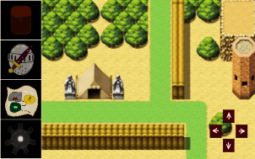

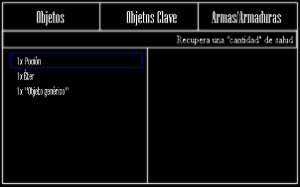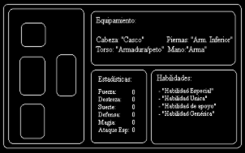

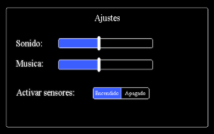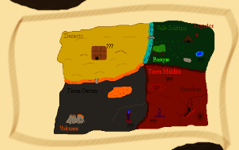

*Es un concepto de cómo será la navegación en la aplicación, el apartado visual puede terminar no siendo igual a como se muestra en el contenido de las imágenes